**2019**

In motion

3/5/2019

SKY Migration V1



Control de Cambios

|  |  |  |  |
| --- | --- | --- | --- |
| Versión | Fecha | Descripción | Nombre |
| 1.0 | 05/03/19 | Creación del Documento | Esteban Blanquel |
|  |  |  |  |
|  |  |  |  |

Índice

1 PROPÓSITO DEL DOCUMENTO 2

2 PROCESO GENERAL 2

3 CONFIGURACIÓN 3

3.1 ARCHIVO FUENTE A MIGRAR 3

3.2 SELECCIÓN DE ENTORNO 3

3.3 RECURSO DEFAULT 3

4 Mapeo de Columnas 4

4.1 Layout Entrada 4

4.2 Layout Salida 4

5 Notas 4

5.1 XA_red 4

5.2 Desconexión de Internet 5

6 Código fuente 6

# PROPÓSITO DEL DOCUMENTO

El presente documento detalla la documentación y evidencia técnica empleada para el desarrollo de la aplicación de migración.

# PROCESO GENERAL

Se migra información externa de órdenes de servicio a OFSC por medio de un layout (Ver apartado Mapeo de Columnas) y se genera un archivo de salida respetando Layout. La aplicación hace uso del método Activity Bulk Update y envía peticiones con lotes de 500 actividades; procesando 1000 peticiones en 1 minuto aproximadamente.

Servicio usado:

* /rest/ofscCore/v1/activities/custom-actions/bulkUpdate

Fuente:

https://docs.oracle.com/en/cloud/saas/field-service/19a/cxfsc/op-rest-ofsccore-v1-activities-custom-actions-bulkupdate-post.html

# CONFIGURACIÓN

## ARCHIVO FUENTE A MIGRAR

El archivo fuente para la migración de órdenes de servicio se mapea en el valor del atributo “currentfile” del archivo de configuración “skymigration.exe.config”.

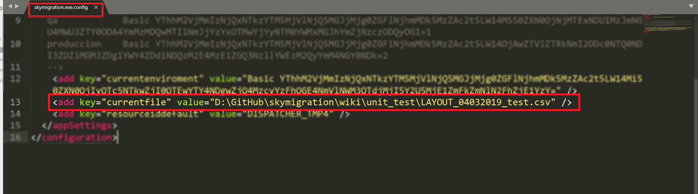

## SELECCIÓN DE ENTORNO

El entorno de ejecución (Desarrollo, QA y PRODUCCIÓN) para la migración de órdenes de servicio se mapea en el valor del atributo “currentenviroment” del archivo de configuración “skymigration.exe.config”.

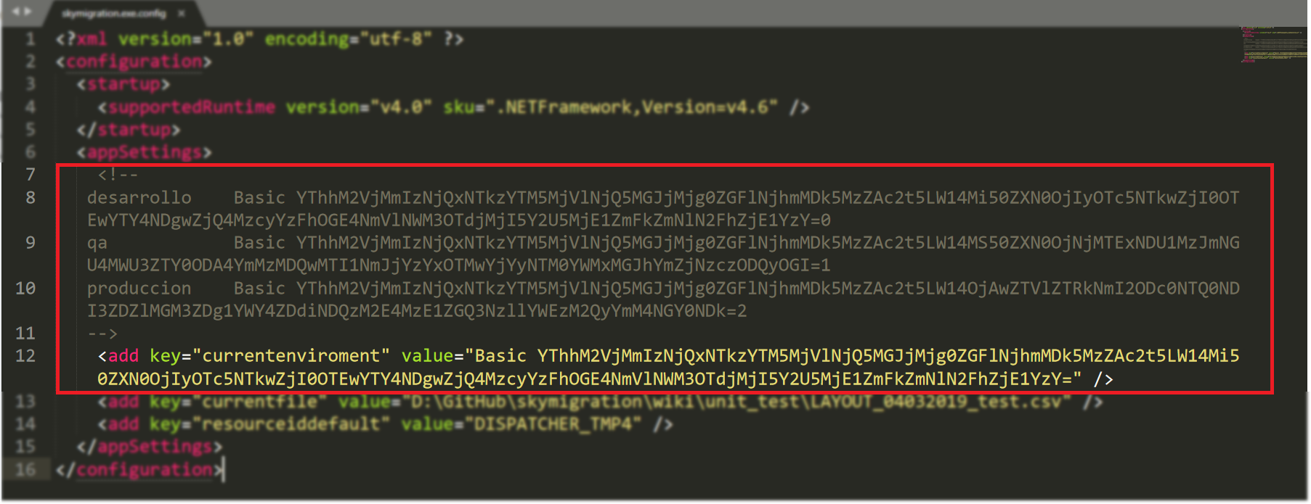

## RECURSO DEFAULT

El recurso default para la migración de órdenes de servicio se mapea en el valor del atributo “resourceiddefault” del archivo de configuración “skymigration.exe.config”; Su función es recibir las ordenes de servicio que no tengan un recurso asignado para poder ejecutarlas, se debe considerar que este recurso debe existir en el entorno donde se ejecuta el proceso de migración de órdenes de servicio (DESARROLLO, QA Y PRODUCCIÓN).

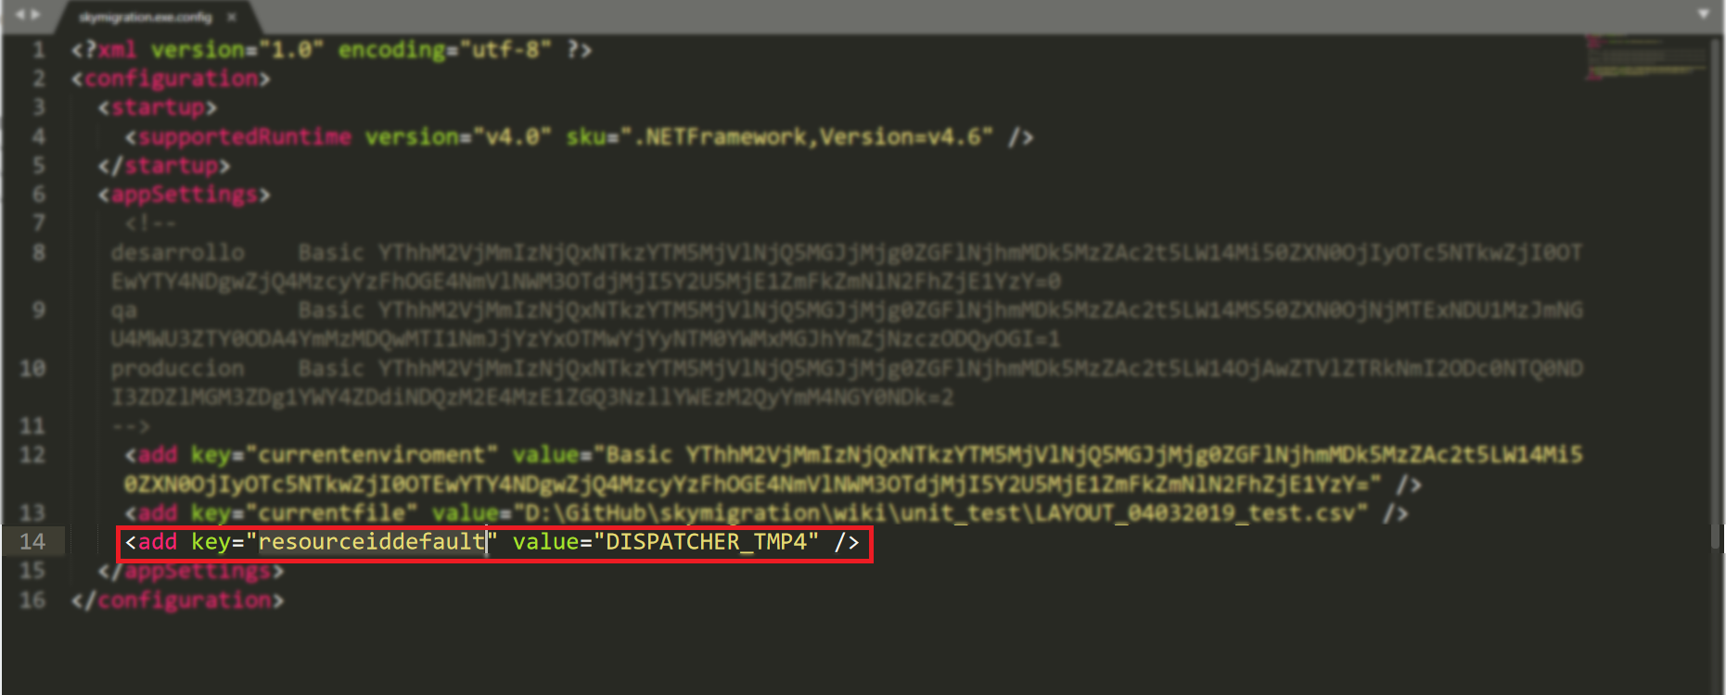

# Mapeo de Columnas

## Layout Entrada



## Layout Salida



# Notas

## XA_red

El campo XA_red tiene validación de una expresión regular actual:

* **/^([A-Za-zá-úÁ-ÚÑñ\s]){0,50}$/**

Se realizara el cambio temporal para pruebas y se requiere confirmar cambio ha

* **/^([0-9A-Za-zá-úÁ-ÚÑñ\s]){0,50}$/ (20190305.1300)**

Ya que la expresión regular original no permite los valores mapeados en una primera versión enviada por SKY como por ejemplo:

* 10 MORADO M

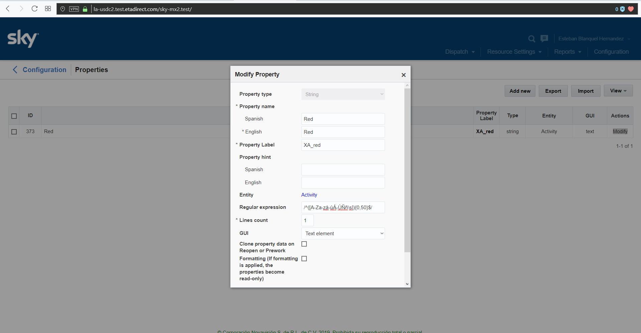

Ilustración 1 Valor Original

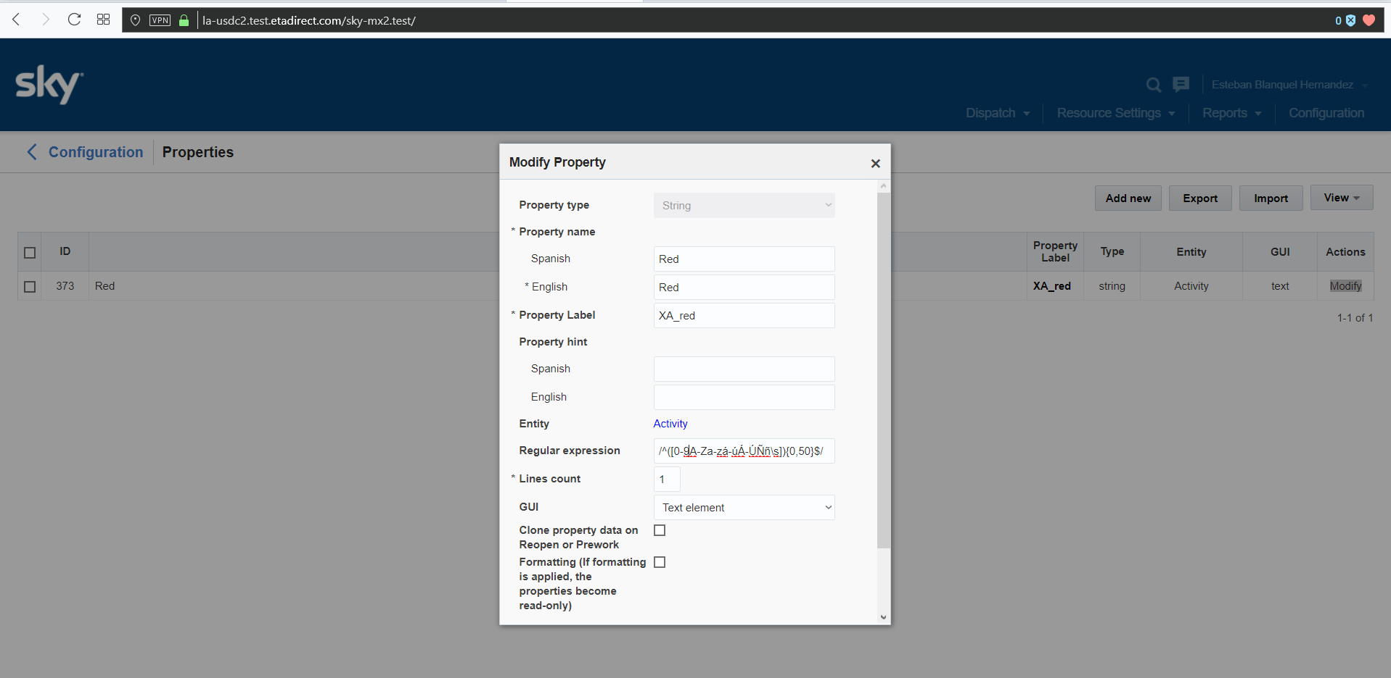

Ilustración 2 Valor Actual

## Desconexión de Internet

Si durante el proceso de una solicitud llegase a desconectar del internet y/o OFSC no responda, se registrara en un archivo como log_activity_NSHTTPURLResponse.txt e reenviara la petición con un máximo de 3 veces

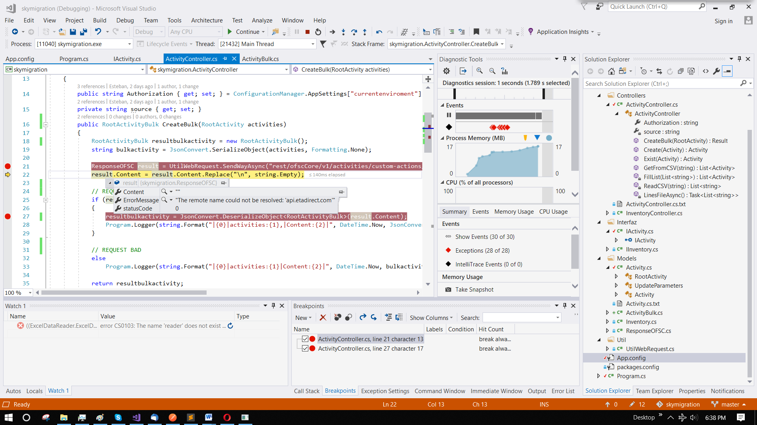

# Código fuente

* <https://github.com/reypila/skymigration>

